Четвер 07.05.2020р.
1 клас
№ з/п | Предмет | Теоретичний матеріал | Практичні завдання | Посилання на  онлайн-ресурс
1 | Образотворче мистецтво | Зустрічаймо літо! Ноти в межах І октави. Слухання В. Барвінський “Сонечко”, Е. Гріг “Метелик”. Виконання О.Золотник, О. Вратарьова “Барви рідної землі”. | Підручник с. 121, виконати пісню | https://www.youtube.com/watch?v=6ZjOyoBcdA  https://www.youtube.com/watch?v=BtZkZ2ucH9c  https://www.youtube.com/watch?v=q_xi5BrmKK4
2 | Письмо | Розрізнення слів, які відповідають на питання хто? що? Побудова і записування речень. | 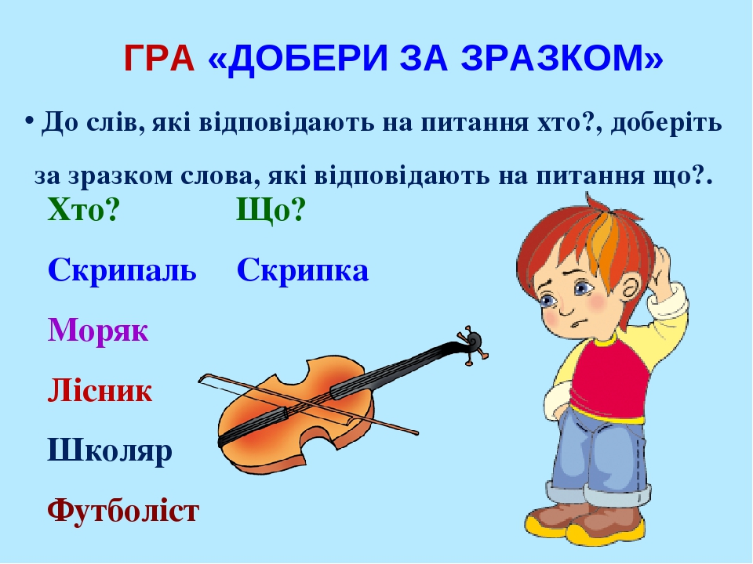  З однією парою слів скласти і записати речення.  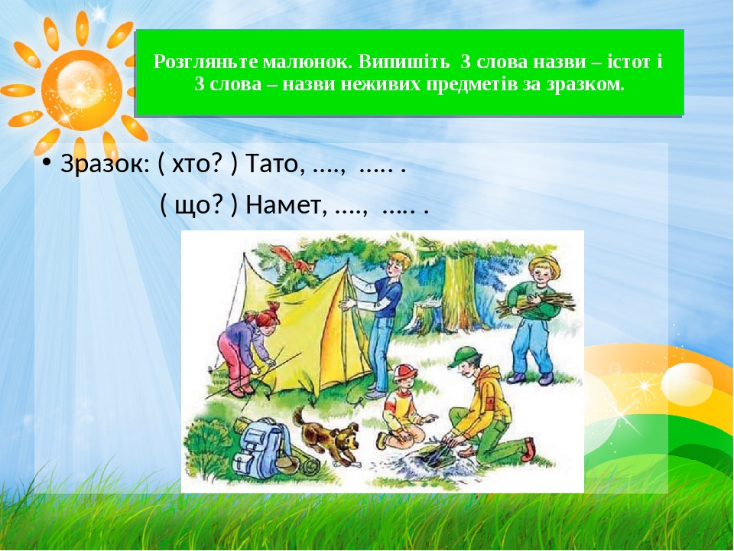 | https://www.youtube.com/watch?v=idH4r7r0okg
3 | Фізкультура | Організовуючі вправи. Загальнорозвивальні вправи для метання м’яча. Вправи для опанування навичок оволодіння м’ячем (вправи з малим м’ячем). Рухливі ігри. | Виконати загальнорозвивальні вправи. | https://www.youtube.com/watch?v=vlgsKW5iOxc

2 клас
№ з/п | Предмет | Теоретичний матеріал | Практичні завдання | Посилання на  онлайн-ресурс
1 | Трудове навчання | Робота з пластиліном.Бджілка Майя. | с.107 , виготовити бджілку Майю з пластиліну.
2 | Англійська мова | Моя улюблена пора року.Опрацювати с. 107 | Повторити слова пори року та погода.Пригадати My favourite weather... | https://www.youtube.com/watch?v=TBLFMXU8FLI
3 | Українська мова | Розпізнавання тексту. Удосконалення вмінь добирати заголовок до тексту. | с. 112 - 114. виконати письмово вправи 402 . 403. 405. 407, усно вправи 400,401,406,вивчити правило с.112, повторити правила переносу слів з рядка в рядок.Презентація - урок 110. | https://pp-books.com.ua/prezentatsiyi-z-ukrayinskoyi-movi-2-klas-do-pidruchnika-n-kravtsovoyi-ta-in-za-programoiu-o-savchenko
4 | Читання | М Магера “ Он як буває”. | с. 102 - 103 . читати . переказувати.  Презентація - урок 110. | https://pp-books.com.ua/prezentatsiyi-z-chitannia-2-klas-do-pidruchnika-n-kravtsovoyi-ta-in-za-programoiu-o-savchenko
5 | Фізкультура | Організаційні вправи. ЗРВ в русі. Ведення м'яча. Стрибок у довжину.Рухлива гра “День і ніч”. | Виконати організаційні вправи , загальнорозвивальні вправи в русі,стрибок у довжину. | https://youtu.be/OsoDRE6GUOo

3 клас
№ з/п | Предмет | Теоретичний матеріал | Практичні завдання | Посилання на  онлайн-ресурс
1 | Природознавство | Значення шкіри для організму людини та її гігієна. | с.157-159,відповідати на запитання.  с.58, виконати завдання 1,2,3.  О 10 год скину тести. | https://youtu.be/HL6Mm-4ef6M
2 | Я у світі | Земля - спільний дім для людей.Необхідність взаємодопомоги, співпраці, охорони природи спільними зусиллями. | с.155, прочитати, скласти розповідь “Як я охороняю і примножую природу”  с.46, виконати завдання 1. | https://youtu.be/SB8TzyCgP3g
3 | Англійська мова | Плани на літо.Опрацювати с. 130-131 | Вивчити слова вправи 1 с. 130.Вправа 2 с. 130 (читати,перекладати)Вправа 3,4 с. 130-131 (читати) Вправа 5 с. 131 (письмово) | https://www.youtube.com/watch?v=84yOmStjDCY
4 | Основи здоров’я | Узагальнення і систематизація знань учнів. | Дати відповіді на запитання на с. 138 з підручника.
5 | ОХЕ | Моя мама, Марія - мати Ісуса. Ненька-Україна. | Вивчити вірші про Україну. | https://www.youtube.com/watch?v=VnF-9g6OlXg

4 клас
№ з/п | Предмет | Теоретичний матеріал | Практичні завдання | Посилання на  онлайн-ресурс
1 | Українська мова | Повторення вивченого про види речень за метою висловлювання та інтонацією. Однорідні члени речення. | Виконати вправи 367-373
2 | Природознавство | Віртуальний урок-екскурсія. Ознайомлення з формами рельєфу, водоймами, рослинним та тваринним світом, грунтами рідного краю. |  | https://www.youtube.com/watch?v=WO4dT0YKGZI  https://www.youtube.com/watch?v=WO4dT0YKGZI
3 | Читання | О.Єфімов “Тут усе є…”, Е.Саталкіна “Кожний знає своє діло”. | С.177-178, прочитати, підготувати детальний переказ оповідання, заповнити робочий зошит на с.59
4 | Я у світі | Волонтерство як добровільна суспільно корисна діяльність. | Заповнити робочий зошит на с.43-44, записати, якою волонтерською діяльністю можуть займатися діти
5 | Фізкультура | Загальнорозвивальні вправи на місці без предметів.Вправи на релаксацію.. Метання малого м'яча у вертикальну ціль(мішень 1*1м) на висоті 3 м із відстані 3-4 м на дальність відскоку. | Виконувати загальнорозвивальні вправи на місці без предметів, вправи на релаксацію, метання малого м'яча у вертикальну ціль(мішень 1*1м) на висоті 3 м із відстані 3-4 м на дальність відскоку.

5 клас
№ з/п | Предмет | Теоретичний матеріал | Практичні завдання | Посилання на  онлайн-ресурс
1 | Природознавство | Опрацювати матеріал $47 сс.206-209 Охорона природи. Червона книга України. Практична робота.Складання Червоної книги своєї місцевості. | Виконати практичну роботу за інструктивною карткою на с.210 з підручника. | https://naurok.com.ua/prezentaciya-ohorona-prirodi-chervona-kniga-praktichna-robota-skladannya-chervono-knigi-svoe-miscevosti-177098.html
2 | Фізкультура | Легкоатлетичні види. Комплекс ЗРВ. Бігові вправи та стрибкові. Біг 30м. Стрибки у довжину з розбігу способом “зігнувши ноги”.Метання малого м’яча на дальність. | Виконати комплекс ЗРВ, бігові та  стрибкові вправи, стрибки у довжину з місця.
3 | Українська мова | Опрацювати матеріал параграфа 63 | Виконати вправи 488,489 | https://www.youtube.com/watch?v=wqEwZrirVd8  https://www.youtube.com/watch?v=3r5CxAmBSzg
4 | Англійська мова | Мої враження від подорожей.Часи дієслова.Опрацювати с. 216-218 | Вправа 1 с. 216 (записати в зошит для правил)Вправа 3 с. 217 (письмово) Вправа 6 с. 218 (письмово) | https://www.youtube.com/watch?v=ppFv1hlMHjI
5 | Математика | Розв'язування вправ. | Повторити: §§40-45.  Виконати: №№ 1635, 1637, 1638, 1639.

7 клас
№ з/п | Предмет | Теоретичний матеріал | Практичні завдання | Посилання на  онлайн-ресурс
1 | Фізкультура | Комплекс ЗРВ на місці.Стрибкові вправи. Човниковий біг 4х9 м. Стрибок у довжину з розбігу способом “зігнувши ноги”. Рівномірний біг 1000 м.Рухлива гра “Вище землі”. | Виконати комплекс ЗРВ, стрибкові вправи, стрибок у довжину з місця.
2 | Хімія | Значення води і водних розчинів у природі та житті людини . Охорона водойм від забруднення . Очищення води на водоочисних станціях та в домашніх умовах. | Опрацювати матеріал параграфа 30 с.202-207. Домашній експеримент с.207(ознайомитись).Виконати завдання №1,2 с.208 | https://www.youtube.com/watch?v=eL1wiaZuo-s
3 | Історія України | Архітектура і музика в Україні XIV-XVст. | Опрацювати матеріал параграфа 26..с.241-244.Завдання 5с. 244 підручника (в зошит). | https://www.youtube.com/watch?v=yQzYR-KnbGk
4 | Зарубіжна література | Заповнити таблицю на відповідність (таблицю перешлю в групу | Скласти сенкани до слів Мо, Меггі, Елінор
5 | Всесвітня Історія | Утворення Османської імперії. | Опрацювати матеріал параграфа 27с.301-308.Завдання 9,11 с. 308 підручника (в зошит). | https://www.youtube.com/watch?v=Pt5hSsAiEnA
6 | Українська література | Опрацювати біографію Андрія Малишка | Аналізувати “Пісню про рушник”  https://www.youtube.com/watch?v=uOayrZGJMK0 | https://www.youtube.com/watch?v=MHZwqZue5DQ  https://www.youtube.com/watch?v=i6RrrOtHtB4

8 клас
№ з/п | Предмет | Теоретичний матеріал | Практичні завдання | Посилання на  онлайн-ресурс
1 | Алгебра | Контрольна робота №5 за тему: “Квадратні рівняння”. | Повторити: §§20-25.  Виконати завдання контрольної роботи.
2 | Геометрія | Повторення. Подібність трикутників. | Повторити: §§12-17.  Виконати: №№ 4, 5, 6, 7, 8 (с.112).
3 | Фізика | Природа електричного струму в розчинах і розплавах електролітів. Закон Фарадея для електролізу. | Опрацювати: §37; §38.  Повторити: §28; §29.  Виконати: вправа 37, задача 4, 5. | https://www.youtube.com/watch?v=jlRxieufAOo&t=372s  https://www.youtube.com/watch?v=XYC6RFfk4Xg  https://www.youtube.com/watch?v=5jpfV9EDROw
4 | Хімія | Контрольна робота з теми “Основні класи неорганічних сполук.” | Виконання контрольної роботи.
5 | Біологія | Опрацювати матеріал $55 сс.190-193.Будова та функції репродуктивної системи. Статеві клітини. Запліднення. Менструальний цикл. | Виконати тести із презентації. | https://naurok.com.ua/prezentaciya-statevi-klitini-zaplidnennya-11187.html  https://www.youtube.com/watch?v=ZlXgQI5_sks
6 | Всесвітня історія | Міжнародні відносини в другі половині ХVIII ст. | Опрацювати матеріал параграфа 24.с.202-210.Завдання 10 с. 210 підручника (в зошит). | https://www.youtube.com/watch?v=oTj1hn2sXqs  https://www.youtube.com/watch?v=tafgmcOvngs
7 | Історія України | Архітектура в Україні другі половині XVIII ст. | Опрацювати матеріал параграфа 33..с.257-260.Завдання 10 с. 260 підручника (в зошит). | https://www.youtube.com/watch?v=xYneunqfgEA&t=29s

9 клас
№ з/п | Предмет | Теоретичний матеріал | Практичні завдання | Посилання на  онлайн-ресурс
1 | Хімія | Захист навчальних проєктів:  “Екотрофолія - наука про безпечне  харчування”,” Хімічний склад  жувальних гумок”, ”Друге життя  паперу”, “Джерела органічного  забруднення території громади  (мікрорайону)”(на вибір) | Повторити теоретичний матеріал параграфів 33-39. Виконати завдання №444,451 с. 210, №464 с.216. Надіслати проекти на електронну адресу lidavv01@gmail.com
2 | Українська література | Народне життя та романтичні пригоди головних героїв. Загальнолюдські риси ініціативності, працьовитості, лицарства, благородства, вірності почуттю та обов’язку. Оцінка роману Т.Шевченком. | Написати твір-мініатюру «Загальнолюдські риси ініціативності, працьовитості, лицарства, благородства, вірності почуттю та обов’язку», зробити ілюстрації до твору. | https://www.youtube.com/watch?v=DzxN3tRgZIQ
3 | Мистецтво | Мистецтво в діалозі культур. Українці у світі. | Опрацювати матеріал підручника с.198-203. Скласти сенкан до слова “мистецтво”. | https://www.radiosvoboda.org/a/mystetski-pidsumky-roku-2019/30340465.html
4 | Фізкультура | Комплекс ЗРВ.Прискорення та ривки з м’ячем.Ведення м’яча. Удари головою по м’ячу зменшеної ваги середньою частиною лоба у стрибку. | Виконати комплекс ЗРВ,прискорення та ривки з м’ячем, ведення м’яча в русі.
5 | Англійська мова | Великобританія.Опрацювати с. 225 | Вправа 10 с. 225 ( письмово) Зробити свій постер про країни Великобританії.
6 | Фізика | Вплив фізики на суспільний розвиток та науково-технічний прогрес. | Опрацювати: §40(п.3, с.252-254).  Повторити: §30, §31. | https://youtu.be/TV53pawgTsg  https://youtu.be/zCnjFhn-iAA

